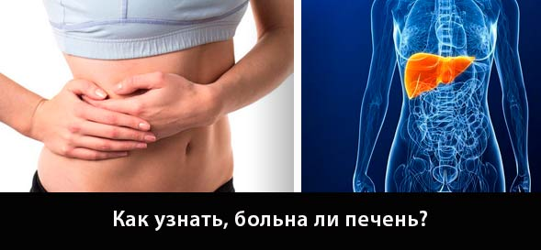
Гепатит опасен для каждого.
Вирусный гепатит – распространённое, инфекционное и опасное заболевание. Заболевание поражает печень, если его вовремя не начать лечить, со временем приведёт пациента к циррозу печени, далее к летальному исходу.
Различают более 8-ми видов гепатита (А, В, С, D, E, G и др) и все они разные по своей природе. Самыми опасными считаются В и С, которые приводят к развитию тяжелых форм хронического гепатита.
По статистическим данным, более 150 миллионов человек в мире являются хроническими носителями вируса гепатита С; ежегодно от болезней, связанных с этим вирусом, умирает
350 тысяч человек.
Гепатитом В заражено около 2 миллиардов человек в мире, многие из них страдают от хронического гепатита.
Большое количество инфицированных людей не подозревают о своей болезни и не лечатся, что приводит к развитию тяжелых форм.
Первые симптомы заболевания похожи на грипп: усталость, ломота в суставах, озноб, иногда тошнота, желтуха, боль в животе, увеличение печени. Однако у большинства пациентов явные симптомы вообще отсутствуют.
Знать свой инфекционный статус необходимо каждому человеку, чтобы сохранить своё здоровье и не заразить родных.
Пути передачи гепатита В: через зараженные шприцы в процессе переливания крови, при сексуальном контакте, от зараженной вирусом матери к ребенку во время родов, через тесный контакт с зараженными гепатитом членами семьи.
Гепатит B в 100 раз заразнее, чем ВИЧ – инфекция. Хронический гепатит В может вызвать цирроз печени и рак в течение первых 5-ти лет после диагностирования.
Заболевание нельзя вылечить, но можно держать под контролем и отсрочить развитие фатальных последствий.
Гепатит С передается только через кровь: при переливании крови или через нестерильные шприцы, медицинские инструменты.
Почти в 80% случаев, гепатит С без лечения переходит в хроническую форму, через 15-30 лет заболевание может привести пациента к циррозу и раку печени.
Никакой опасности заражения для окружающих не несут поцелуи, рукопожатия, совместное пользование посудой, одеждой, зубными щетками.
Симптомы гепатита, проявляются через 2-24 недели после инфицирования.
Так как гепатит вызывается разными вирусами, нет единой прививки, которая защищала бы от всех видов вирусного гепатита. На данный момент существует прививка от гепатита A и B.
В 1997 году прививка против гепатита В была внесена в календарь обязательных прививок. Три вакцинации от гепатита В проводятся на первом году жизни ребенка, причем первый раз прививка делается еще в роддоме, через несколько часов после рождения малыша.
Подросткам и взрослым прививки против гепатита В делаются на добровольной основе. Представителям группы риска специалисты настойчиво рекомендуют такую прививку делать обязательно.
В группу риска входят: работники медицинских учреждений; пациенты, которым проводилось переливание крови; наркоманы; лица, живущие или путешествующие в областях с широким распространением вируса гепатита В; лица, имеющие семейный контакт с больными гепатитом В или носителями вируса.
Эффективной вакцины, способной защитить здорового человека от инфицирования гепатитом С, в настоящее время не существует. Поэтому, профилактика сводится к предупреждению наркомании, обязательному тестированию донорской крови, разъяснительной работе среди подростков и молодежи.
Развитие заболевания гепатитом находится в прямой зависимости от соблюдения диеты и правильного образа жизни: отказ от употребления алкоголя, табакокурения, снижение физических и психологических нагрузок, выполнение медицинских назначений, вплоть до госпитализации.
Во время болезни, благодаря соблюдению диеты улучшается общее состояние пациента, уменьшаются боли.
Диета при заболевании носит максимально щадящий характер: необходимо частое дробное питание; исключить из рациона продукты, стимулирующие выработку кишечных соков и активирующие работу печени; соблюдать питьевой режим и ограничить употребление соли.
Из обычного рациона нужно исключить следующие продукты: жирные сорта мяса, сливки, ряженку, соленые и жирные сыры; свежий хлеб, слоеное и сдобное тесто, жареные продукты; маринованные овощи; свежий лук, чеснок, редис, щавель, помидоры, цветную капусту; сливочное масло, сало, кулинарные жиры; крепкие чай, кофе, шоколад.
Специалисты утверждают, что одной диеты для лечения гепатита недостаточно, необходима и медикаментозная терапия.
При заболевании ни в коем случае нельзя заниматься самолечением.
Традиционное лечение приводит к полному выздоровлению от хронических и острых форм гепатита или к замедлению прогрессирования заболевания, главное вовремя заподозрить болезнь и обратиться за помощью к специалисту.

